Pénzügyminisztérium

Tájékoztató

az államháztartás központi alrendszerének
2026. május végi helyzetéről

2026. június

Összefoglalás
Május végéig az államháztartás központi alrendszere 3806,3 milliárd forintos hiánnyal zárt, ez a költségvetési törvényben szereplő éves hiánycél 90,2%-a. A központi alrendszeren belül a központi költségvetés 3694,8 milliárd forintos hiányt, az elkülönített állami pénzalapok 70,9 milliárd forintos többletet, a társadalombiztosítás pénzügyi alapjai pedig 182,4 milliárd forintos hiányt mutattak.
Májusban (egy hónap alatt) a központi alrendszer 43,5 milliárd forint többlettel zárt, szemben az előző évi azonos havi 129,5 milliárd forintos többlettel.
A központi alrendszer adó- és járulékbevételei az előző év első öt hónapjához képest 6,0%-kal magasabban alakultak.
Május hónapban két egyszeri hatás is csökkentette azonban a bevételeket. A tavalyi május havinál alacsonyabban alakultak a társasági adó és áfa bevételek. A társasági adóból származó bevétel májusban 55,6 milliárd forinttal maradt el az előző év azonos időszakához képest. A bevétel alakulását érdemben befolyásolta, hogy az év végi elszámoláshoz kapcsolódó befizetések a határidő munkaszüneti nap esése miatt 2025-ben és 2026-ban is június 1-jére tolódtak, ugyanakkor a határidő előtti befizetések idén elmaradtak a tavalyitól. Az általános forgalmi adóból származó bevétel 55,4 milliárd forinttal maradt el az előző év azonos időszakához képest. Az eltérés hátterében elsősorban a magasabb negyedéves bevallásokhoz kapcsolódó kiutalások és az OSS (egyablakos rendszer) elszámolások alakulása áll.
Visszatérve az első öt hónapra: meghaladták a tavalyi összeget a nyugellátásokra és gyógyító-megelőző ellátásokra fordított kiadások is. Május végéig – a 13. és részbeni 14. havi nyugdíjjal és ellátással együtt – nyugellátásokra és nyugdíjszerű ellátásokra összesen 3699,2 milliárd forint, míg gyógyító-megelőző ellátásokra 1295,0 milliárd forint kifizetése történt meg.
Az állami közlekedési és közüzemi szolgáltatások támogatására 2026 első öt hónapjában fordított, összesen 1191,7 milliárd forint kifizetés 144,5 milliárd forinttal lett magasabb az előző év azonos időszakánál. A teljesítési adatok előző évihez viszonyított magasabb összege a gyorsforgalmi úthálózat rendelkezésre állási díjának szerződésből fakadó változásából, valamint a közösségi közlekedési és a közüzemi szolgáltatások teljesítésére fordított támogatási igények eltérő ütemezésének kifizetéseiből fakadt.
Az állami beruházási fejezet kiadása 2026 első öt hónapjában összesen 334,5 milliárd forint volt, mely számottevően nagyobb az előző év azonos időszakához képest. A fejezet kiadásait az egyes projektek előrehaladása határozza meg, az eltérést elsősorban egyes útberuházásokhoz kapcsolódó kifizetések okozzák.
A lakástámogatásokra idén fordított 209,6 milliárd forint összegű költségvetési kiadás jelentősen meghaladta az előző év azonos időszakának szintjét. Ennek okai egyrészt a Vidéki Otthonfelújítási Program iránt folyamatosan növekvő érdeklődés, másrészt az állami alkalmazottak és a közfoglalkoztatottak részére nyújtott otthontámogatás voltak.
Az államháztartás központi alrendszerének 2026. május végi főbb pénzforgalmi adatai a következők:
 | 2025. évi  előzetes tény  milliárd forintban  (1) | 2025. I-V. hó tény  milliárd forintban  (2) | éves tény=100%  Index (%)  (2/1) | 2026. évi előirányzat  milliárd forintban  (3) | 2026. I-V. hó tény  milliárd forintban  (4) | előirányzat=  100%  Index (%)  (4/3) | előző év=  100%  Index (%)  (4/2)
Központi költségvetés egyenlege | -5 500,1 | -2 747,2 | 49,9 | -4 294,0 | -3 694,8 | 86,0 | 134,5
bevétel: | 27 058,6 | 10 754,8 | 39,7 | 26 702,8 | 11 408,4 | 42,7 | 106,1
kiadás: | 32 558,7 | 13 502,0 | 41,5 | 30 996,9 | 15 103,2 | 48,7 | 111,9
Elkülönített állami pénzalapok egyenlege | 7,3 | 45,3 | 620,5 | 75,5 | 70,9 | 93,9 | 156,5
bevétel: | 838,2 | 340,4 | 40,6 | 918,3 | 400,4 | 43,6 | 117,6
kiadás: | 830,9 | 295,2 | 35,5 | 842,8 | 329,4 | 39,1 | 111,6
Társadalombiztosítás pénzügyi alapjainak egyenlege | -245,9 | -99,0 | 40,3 | 0,0 | -182,4 |  | 184,2
bevétel: | 11 294,9 | 4 972,5 | 44,0 | 11 941,6 | 5 395,4 | 45,2 | 108,5
kiadás: | 11 540,8 | 5 071,5 | 43,9 | 11 941,6 | 5 577,8 | 46,7 | 110,0
Egyenleg összesen | -5 738,7 | -2 800,9 | 48,8 | -4 218,5 | -3 806,3 | 90,2 | 135,9
bevétel: | 39 191,6 | 16 067,7 | 41,0 | 39 562,8 | 17 204,2 | 43,5 | 107,1
kiadás: | 44 930,4 | 18 868,7 | 42,0 | 43 781,3 | 21 010,5 | 48,0 | 111,4

I.

A központi alrendszer pénzügyi folyamatainak
alakulása
- A főbb bevételek
A központi alrendszer május végi 17 204,2 milliárd forint összegű bevételei az előző év azonos időszakához képest 1136,5 milliárd forinttal, 7,1%-kal magasabb összegben alakultak.
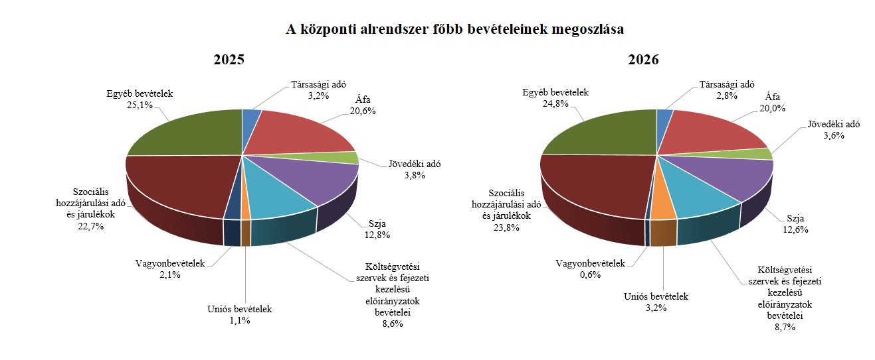
Társasági adó jogcímen a 2026. év első öt hónapjában 473,6 milliárd forint realizálódott, amely az előző év egyenlegénél 47,5 milliárd forinttal alacsonyabb. A tárgyévi bevételek elmaradásához hozzájárult a felajánlásokhoz kapcsolódó rendelkezésekből fakadó kiutalások magasabb mértéke, illetve az, hogy a bevallási határidő (május 31.) a tárgyévben is hétvégére esett. Ez jelentősen befolyásolta a bevételek hónapok közti eloszlását.
A pénzügyi szervezetek befizetései mérlegsoron a 2026. év első öt hónapjában 36,6 milliárd forint teljesült, amely az előző év egyenlegét 1,5 milliárd forinttal haladta meg. Ennek oka a pénzügyi szervezetek különadójához, illetve a forgalmazó és befektetési alap különadójához köthető magasabb pénzforgalmi bevételek.
A kisadózók tételes adójából 2026 első öt hónapjában a költségvetésnek 30,9 milliárd forint bevétele keletkezett, amely 1,9 milliárd forinttal több az egy évvel korábbinál. Ennek oka az adónemet választók magasabb létszáma.
A kisvállalati adóból származó bevétel a 2026. év első öt hónapjában 117,1 milliárd forint volt, amely 16,6 milliárd forinttal magasabb az előző év egyenlegénél. Ennek oka az adóalanyok számának jelentős bővülése. 2026 májusában a KIVA alanyok száma 105,7 ezer volt.
A bányajáradék-bevétel 2026 első öt hónapjában 37,8 milliárd forint volt, amely 16,4 milliárd forinttal teljesült alacsonyabban az előző év azonos időszakához képest, amelynek fő oka a bányajáradék számításához kapcsolódó makroparaméterek (olajár, gázár, árfolyamok) alakulásának együttes eredője.
Az útdíjakból származó bevétel 2024-től külön mérlegsoron jelenik meg, mely a megtett úttal arányos elektronikus útdíj rendszer és az időalapú használati díjrendszer bevételeinek együttes összegét tartalmazza. Az útdíjakból 2026 első öt hónapjában 296,0 milliárd forint költségvetési bevétel teljesült ezen a mérlegsoron, amely 31,0 milliárd forinttal magasabb az előző év azonos időszakához viszonyítva. Az eltérés oka, hogy az új szabályok szerint 2026-tól az útdíj költségek már nem kerülnek levonásra az útdíj bevételekből.
Egyéb központosított bevételekből május végéig 82,6 milliárd forint bevétel teljesült, amely a törvényi előirányzat 45,2%-ának felel meg. Ezen belül kiemelhető a bírságbevételekből befolyt 41,2 milliárd forint.
Az energia ágazat befizetései jogcímen a 2026. év első öt hónapjában 81,0 milliárd forint pénzforgalom teljesült, amely az előző év egyenlegét 9,4 milliárd forinttal múlta alul. A bevételek alacsonyabb alakulásának hátterében az adókulcs csökkenése és az Ural-Brent spread különadó bevételeinek elmaradása áll.
Kiskereskedelmi adó jogcímen a 2026. év első öt hónapjában 20,0 milliárd forint bevétel teljesült, amely a 2025. évi egyenlegénél 4,7 milliárd forinttal magasabb. A bevételek alakulásának hátterében a 2025. adóévre várható fizetendő kiskereskedelmi adót meghaladóan megfizetett kiskereskedelmi adóelőlegek visszatérítése, az előlegfizetések, valamint az elszámolásokhoz és önellenőrzésekhez köthető befizetések állnak. Ugyan mind a 2024., mind a 2025. adóévi kiskereskedelmi adókötelezettség főszabály szerinti fizetési határideje munkaszüneti napra esett, így a fizetési kötelezettségnek a következő munkanapon, júniusban kellett eleget tenni, azonban 2026. május végén jelentős befizetés érkezett.
A rehabilitációs hozzájárulásból származó bevétel 2026 első öt hónapjában 104,7 milliárd forint volt, amely 8,3 milliárd forinttal magasabb az egy évvel korábbi összegnél. Ennek oka a minimálbérnek, így az adó mértékének az emelkedése, valamint az éves elszámoláshoz köthető magas bázisidőszaki befizetések.
A 2026. év első öt hónapjában általános forgalmi adóból 3444,4 milliárd forint bevétele keletkezett a költségvetésnek, ami az egy évvel korábbi bevételt 133,4 milliárd forinttal haladja meg.
Általános forgalmi adó bevétel alakulása (milliárd forint)
Megnevezés | 2025.  I-V. hó | 2026.  I-V. hó | Eltérés
Megnevezés | 2025.  I-V. hó | 2026.  I-V. hó | Mrd Ft | %
Befizetés | 5618,2 | 5890,0 | 271,8 | 104,8
Kiutalás | 2307,2 | 2445,6 | 138,4 | 106,0
Egyenleg | 3311,0 | 3444,4 | 133,4 | 104,0
A belföldi befizetések, valamint az import és a dohánytermékek utáni áfabevételek is növekedtek. A belföldi befizetések növekedése elsősorban a kereskedelem ágazathoz köthető. Az import utáni befizetések növekedése hátterében a forgalom alakulása áll. A dohánytermékek utáni bevételek magasabb teljesülését a 2026. januári jövedéki adómérték-emelés magyarázza. A kiutalások alakulását a köztes ágazatok befizetése befolyásolja.
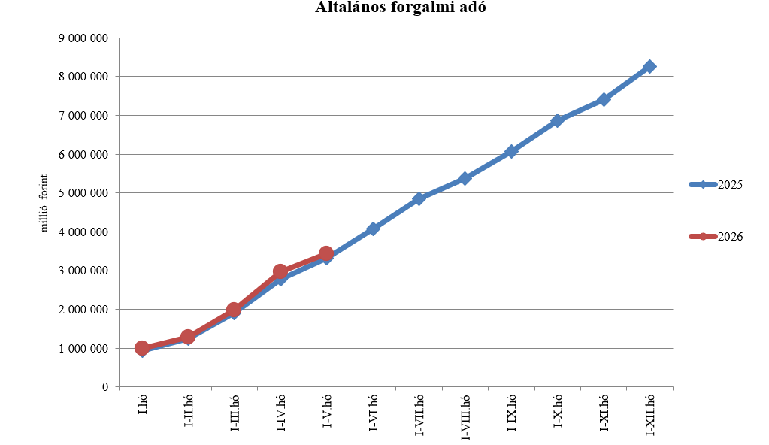
A jövedéki adóból származó bevétel a 2026. év első öt hónapjában 622,2 milliárd forintot tett ki, amely 8,4 milliárd forinttal magasabb az egy évvel korábbi bevételnél. Az üzemanyagok utáni bevételek alakulásának hátterében a 2026 márciusától érvényben lévő uniós minimumszintre csökkentett adómértékek, a hatósági árral kapcsolatos rendelkezések, valamint az üzemanyagforgalom alakulásának együttes hatásai állnak. A dohánytermékek utáni bevételek jelentős növekedésének hátterében a 2026. januári adómérték-emelésre adott piaci reakció, nagymértékű készletezési hatás áll. A szeszesitalok és egyéb termékek esetében a bevételek alakulását a 2026. januári adómérték emelés, valamint a piaci reakciók magyarázzák. Az energiaadó bevételek alakulása adónem-elszámoláshoz köthető.
Jövedéki adó bevétel alakulása (milliárd forint)
Megnevezés | 2025.  I-V. hó | 2026.  I-V. hó | Eltérés
Megnevezés | 2025.  I-V. hó | 2026.  I-V. hó | Mrd Ft | %
Üzemanyag jövedéki adó | 358,2 | 348,4 | -9,8 | 97,3
Dohánygyártmány jövedéki adó | 191,3 | 210,2 | 18,9 | 109,9
Egyéb termék jövedéki adó | 53,0 | 52,1 | -0,9 | 98,3
Import jövedéki adó és energiaadó | 11,3 | 11,6 | 0,3 | 102,7
Jövedéki adók összesen | 613,8 | 622,2 | 8,4 | 101,4
Pénzügyi tranzakciós illetékből 2026 első öt hónapjában 248,6 milliárd forint bevétele keletkezett a költségvetésnek, ami 4,0 milliárd forinttal haladta meg az egy évvel korábbi összeget.
A biztosítási adóból származó bevétel 2026 első öt hónapjában 76,4 milliárd forintot tett ki, amely 1,9 milliárd forinttal alacsonyabb az egy évvel korábbi bevételnél. A bevételek előző évhez viszonyított alacsonyabb teljesülését magyarázza, hogy a 2024. évi biztosítási pótadó-kötelezettség 2025. januári elszámolásából származó bevétel meghaladta a 2025. évi biztosítási pótadó-kötelezettség 2026. január és februári elszámolásából fakadó tárgyévi bevételt.
A személyi jövedelemadó bevétele 2026 első öt hónapjában 2163,5 milliárd forint volt, amely 111,0 milliárd forinttal magasabb az egy évvel korábbi összegnél. Ennek oka a bértömeg növekedésének, a családi kedvezmények kiterjesztésének és az egyszeri kifizetésekhez kapcsolódó befizetéseknek az együttes hatása.
Személyi jövedelemadó bevétel alakulása (milliárd forint)
Megnevezés | 2025.  I-V. hó | 2026.  I-V. hó | Eltérés
Megnevezés | 2025.  I-V. hó | 2026.  I-V. hó | Mrd Ft | %
Befizetés | 2196,6 | 2344,2 | 147,6 | 106,7
Kiutalás | 144,1 | 180,7 | 36,6 | 125,4
Egyenleg | 2052,5 | 2163,5 | 111,0 | 105,4
A Központi Maradványelszámolási Alapba történő befizetések mérlegsorra az év első öt hónapjában 470,2 milliárd forint maradvány került befizetésre, szemben az előző év azonos időszakában befolyt 288,5 milliárd forintos összeggel.
Az állami vagyonnal kapcsolatos befizetések májusi összege 102,5 milliárd forint, amelynek meghatározó tétele a kvótaértékesítéssel kapcsolatos bevétel volt.
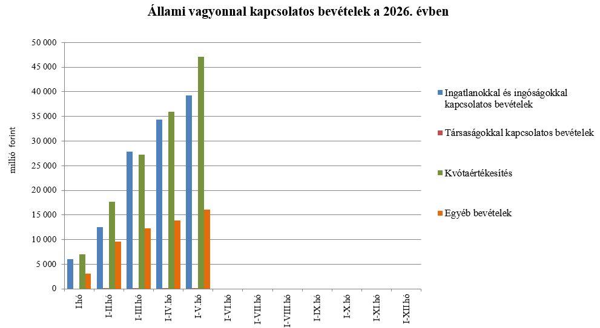
A költségvetés XLV. Állami beruházások fejezetének bevételei 2026. május végéig 79,3 milliárd forintot tettek ki.
Az uniós bevételek főszabály szerint a XLII. A költségvetés közvetlen bevételei és kiadásai fejezetbe érkeznek, ezek kimutatására szolgál az Uniós programok bevételei, az Egyéb uniós bevételek, valamint az Uniós támogatások utólagos megtérülése mérlegsor.
Az Uniós programok bevételei mérlegsoron 2026. május végéig 523,9 milliárd forint bevétel keletkezett. Ez az összeg a törvényi előirányzat (1894,0 milliárd forint) 27,7%-át teszi ki. A teljesült bevételből 480,5 milliárd forint az uniós, 30,2 milliárd forint az egyéb bevételekhez, illetve 13,2 milliárd forint az uniós támogatások utólagos megtérüléséhez tartozik.
A vámbeszedési költség megtérítése mérlegsoron 20,5 milliárd forint bevétel jelentkezett 2026. május végéig. Ez az összeg a törvényi előirányzat 59,2%-a, és 6,6 milliárd forinttal haladja meg a 2025. év azonos időszakában keletkezett bevételt.
A befizetett társadalombiztosítási járulék 8,1%-át az állami adóhatóság a foglalkoztatási programokkal kapcsolatos elkülönített állami pénzalapnak utalja át. 2026 első öt hónapjában a társadalombiztosítási járulék Nemzeti Foglalkoztatási Alapot megillető része 199,7 milliárd forintban teljesült, amely az előző év azonos időszakában befolyt bevételt 19,9 milliárd forinttal haladta meg. A bevételnövekedés oka a járulékköteles bértömeg növekedésének, a családi kedvezmények kiterjesztésének és az egyszeri kifizetésekhez kapcsolódó befizetéseknek az együttes hatása.
2026-ban a szociális hozzájárulási adó megfizetett összegének 82,81%-a a Nyugdíjbiztosítási Alapot illeti meg. A szociális hozzájárulási adó Nyugdíjbiztosítási Alapot megillető része 2026 első öt hónapjában 1337,1 milliárd forintban teljesült, amely 118,4 milliárd forinttal haladta meg az előző év azonos időszakában befolyt bevételt. A bevétel változása az adóköteles jövedelmek növekedésével és az alapok közötti megoszlási arány változásával magyarázható, valamint az egyszeri kifizetésekhez kapcsolódó befizetésekkel.
A befizetett társadalombiztosítási járulék 54%-át az állami adóhatóság a Nyugdíjbiztosítási Alapnak utalja át. 2026 első öt hónapjában a társadalombiztosítási járulék Nyugdíjbiztosítási Alapot megillető része és nyugdíjjárulék 1358,9 milliárd forintban teljesült, amely az előző év azonos időszakában befolyt bevételt 134,2 milliárd forinttal haladta meg. A bevételnövekedés oka a járulékköteles bértömeg növekedésének, a családi kedvezmények kiterjesztésének és az egyszeri kifizetésekhez kapcsolódó befizetéseknek az együttes hatása.
A Nyugdíjbiztosítási Alap 2026. évi költségvetése az ellátási kiadások támogatására 626,0 milliárd forint központi költségvetési hozzájárulást tartalmaz, ami 61,5 milliárd forinttal magasabb az előző évi előirányzat összegénél.
A költségvetési hozzájárulás előirányzataiból 70 milliárd forintot pénzeszközátadás útján biztosít az alap részére, és 556 milliárd forintot – a 13. havi nyugdíj, illetve a nyugdíjprémium fedezeteként – címzett támogatás formájában. A 13. havi nyugdíj és a nyugdíjprémium támogatásának előirányzatai év közben előirányzat-módosítás nélkül túlléphetők. A 14. havi egyheti nyugdíjnak a tárgyévben nincs címzett támogatása, a kiadások fedezetét az érintett előirányzatok automatikus túlteljesíthetősége biztosítja.
A Nyugdíjbiztosítási Alap részére 2026. május végéig a Magyar Államkincstár a költségvetési törvény előirányzatainak figyelembevételével jóváhagyásra benyújtott éves előirányzat-felhasználási terv ütemezésének megfelelően 29,2 milliárd forint központi támogatást utalt át pénzeszközátadás jogcímen, ami az előző év azonos időszakában folyósított havi támogatás összegénél 3,1 milliárd forinttal kevesebb. A pénzeszközátadás az alap költségvetési egyensúlyának biztosítását szolgálja.
A 13. havi nyugdíj kifizetésének támogatására február hónapban 531,7 milliárd forint került átutalásra a Nyugdíjbiztosítási Alap részére, ami 44,6 milliárd forinttal haladja meg az előző év azonos időszakában ugyanezen a jogcímen nyújtott támogatás összegét.
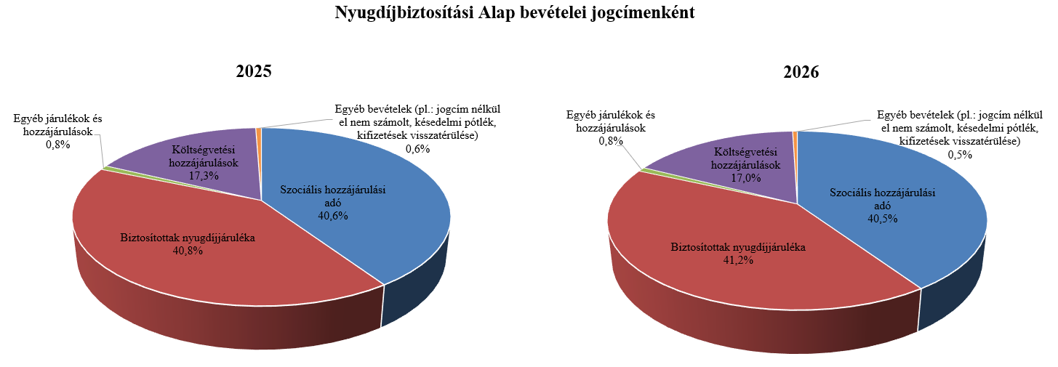
2026-ban a szociális hozzájárulási adó megfizetett összegének 17,19%-a az Egészségbiztosítási Alapot illeti meg. 2026 első öt hónapjában a szociális hozzájárulási adó Egészségbiztosítási Alapot megillető része 277,6 milliárd forintban teljesült, amely 94,9 milliárd forinttal haladta meg az előző év azonos időszakában befolyt bevételt. A bevétel változása az adóköteles jövedelmek növekedésével és az alapok közötti megoszlási arány változásával magyarázható, valamint az egyszeri kifizetésekhez kapcsolódó befizetésekkel.
A befizetett társadalombiztosítási járulék 37,9%-át az állami adóhatóság az Egészségbiztosítási Alapnak utalja át. 2026 első öt hónapjában a társadalombiztosítási járulék Egészségbiztosítási Alapot megillető része és egészségbiztosítási járulék 927,9 milliárd forintban teljesült, amely az előző év azonos időszakában befolyt bevételt 93,0 milliárd forinttal haladta meg. A bevételnövekedés oka a járulékköteles bértömeg növekedésének, a családi kedvezmények kiterjesztésének és az egyszeri kifizetésekhez kapcsolódó befizetéseknek az együttes hatása.
Az Egészségbiztosítási Alap költségvetési hozzájárulásai 2026 első öt hónapjában összesen 718,1 milliárd forintot tettek ki, amely 69,1 milliárd forinttal alacsonyabb, mint az előző év azonos időszakában átutalt összeg. 2026. május végéig az Egészségbiztosítási Alap járulék címen átvett pénzeszközként 304,3 milliárd forint támogatást kapott, szemben a tavalyi év első öt hónapjában átutalt 288,4 milliárd forinttal. Az alap kiadásainak támogatására szolgáló tervezett pénzeszköz-átvétel és az egészségügyi feladatok ellátásával kapcsolatos hozzájárulás együttes összege 2026. május végéig 413,8 milliárd forintot tett ki, amely 84,9 milliárd forinttal elmarad az előző év ezen időszakában átutalt összegtől.

- A főbb kiadások
A központi alrendszer május végi 21 010,5 milliárd forint összegű kiadásai 2141,8 milliárd forinttal, 11,4%-kal haladták meg az előző év azonos időszaki adatát.
Magasabban teljesültek az egy évvel korábbihoz képest többek között a költségvetési szervek kiadásai, a szakmai fejezeti kezelésű előirányzatok kiadásai, a lakástámogatások és az állami beruházási fejezet kiadásai.
Meghaladták az egy évvel korábbi kifizetést a nyugellátásokra és a gyógyító-megelőző ellátásra fordított összegek is. Nyugellátásokra és nyugdíjszerű ellátásokra 3699,2 milliárd forint, míg a gyógyító-megelőző ellátásra 1295,0 milliárd forint került kifizetésre május végéig.
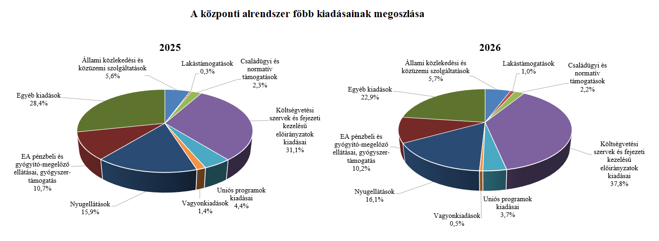
Az úthálózat rendelkezésre állási díjak mérlegsor tartalmazza az M5, M6 autópálya rendelkezésre állási díjak, valamint a gyorsforgalmi úthálózat rendelkezésre állási díj előirányzatok kiadásait, amelynek összege 2026 első öt hónapjában 204,9 milliárd forint volt, ami 34,8 milliárd forinttal magasabb összegben teljesült a 2025. év azonos időszakához képest. Az eltérést alapfolyamatként a gyorsforgalmi úthálózat rendelkezésre állási díjának szerződésből fakadó változása magyarázza, továbbá 2026 májusában megtörtént a 2025. évi kompenzáció elszámolásának nagy része (43,9 milliárd forint).
A közösségi közlekedés költségtérítés és támogatás mérlegsor kiadásai 2026. május végéig 404,0 milliárd forintot tettek ki, amelyek magasabb teljesítést mutatnak a megelőző év azonos időszakának adataival összevetve. A mérlegsoron belül magasabb összegű kifizetés a vasúti pályahálózat működtetésének költségtérítése és az autóbusszal végzett személyszállítási közszolgáltatások ellentételezése vonatkozásában történt. Ennek oka, hogy az idei évben egyrészt korábban kezdődött meg a közlekedési közszolgáltatások költségtérítéseinek folyósítása, másrészt a 2025. április 1-je előtti autóbuszos közszolgáltatási rendszer finanszírozása alapjaiban eltér az azt felváltó új koncessziós rendszertől.
A közüzemi szolgáltatások támogatása mérlegsor tartalmazza a lakossági energia rezsivédelmi szolgáltatás, a rezsivédelmi készletezési szolgáltatás és a távhőszolgáltatók kompenzációjával kapcsolatos kiadásokat, a Víziközmű-fejlesztési és Ellentételezési Alap kiadásait is, illetve ezen a mérlegsoron jelennek meg a januári rezsitöbblet átvállalásának kiadásai is. A közüzemi szolgáltatások támogatására fordított kiadások 2026. május végéig 582,9 milliárd forintot tettek ki. A mérlegsor jelenlegi teljesítése 0,8 milliárd forinttal alacsonyabb, mint a 2025. év azonos időszakában a közüzemi szolgáltatások teljesítésére fordított 583,7 milliárd forint, amely a kifizetések eltérő ütemezéséből fakadt.
Lakástámogatásokra fordított kiadások összege május végéig 209,6 milliárd forint volt, mely az előző év azonos időszakához viszonyítva 148,7 milliárd forinttal teljesült magasabban az otthontámogatásokhoz kapcsolódó kifizetések miatt.
A Nemzeti Család- és Szociálpolitikai Alap a családi támogatásokat, a korhatár alatti ellátásokat, a jövedelempótló és jövedelemkiegészítő szociális támogatásokat, valamint a különféle jogcímen adott térítéseket tartalmazza. A főbb támogatásokat a következő táblázat részletezi:
A Nemzeti Család- és Szociálpolitikai Alap kiadásainak alakulása (milliárd forint)
Megnevezés | 2025.  I-V. hó | 2026.  I-V. hó | Eltérés
Megnevezés | 2025.  I-V. hó | 2026.  I-V. hó | Mrd Ft | %
Családi támogatások | 167,2 | 164,7 | -2,5 | 98,5
Ebből:
családi pótlék | 126,3 | 124,3 | -2,0 | 98,4
anyasági támogatás | 2,1 | 2,0 | -0,1 | 95,2
gyermekgondozást segítő ellátás | 22,0 | 21,2 | -0,8 | 96,4
gyermeknevelési támogatás | 3,8 | 3,5 | -0,3 | 92,1
gyermekek születésével kapcsolatos szabadság megtérítése | 2,6 | 2,8 | 0,2 | 107,7
életkezdési támogatás | 9,3 | 9,7 | 0,4 | 104,3
Korhatár alatti ellátások | 56,4 | 57,9 | 1,5 | 102,7
Jövedelempótló és jövedelemkiegészítő szociális támogatások | 93,6 | 105,5 | 11,9 | 112,7
Ebből:
Jövedelempótló és jövedelemkiegészítő ellátások | 34,7 | 37,1 | 2,4 | 106,9
Járási szociális feladatok ellátása | 58,9 | 68,4 | 9,5 | 116,1
Különféle jogcímen adott térítések | 9,9 | 10,0 | 0,1 | 101,0
Ebből:
közgyógyellátás | 6,6 | 6,6 | 0,0 | 100,0
Összesen | 327,1 | 338,1 | 11,0 | 103,4
A családi támogatásokra 2026 első öt hónapjában összesen 164,7 milliárd forintot fizettek ki, amely 2,5 milliárd forinttal volt alacsonyabb az előző évi teljesítésnél.
A korhatár alatti ellátások esetében a kiadás 1,5 milliárd forinttal magasabb volt az előző év azonos időszakához képest. A kiadások növekedését elsősorban az okozta, hogy februárban a korhatár előtti ellátásban részesülő személyek is részesültek 13. havi ellátásban és 14. havi ellátás 25%-ában. Ezen túlmenően januárban sor került – az öregségi nyugdíjakhoz hasonlóan – az ellátások 3,6%-os emelésére is.
2026. május végéig a jövedelempótló és jövedelemkiegészítő szociális támogatásokra biztosított kiadásokon belül a járási szociális feladatok ellátására (gyermekek otthongondozási díja, ápolási díj, időskorúak járadéka, foglalkoztatást helyettesítő támogatás, egészségkárosodási és gyermekfelügyeleti támogatás) 68,4 milliárd forintot fordítottak, mely 9,5 milliárd forinttal magasabb az előző évi adatnál. A növekedést az okozza, hogy 2026. januártól a gyermekek otthongondozási díj összege a minimálbér emelkedése miatt (290 800 forintról 322 800 forintra) emelkedett, az ápolási díj összege pedig 3,6%-kal nőtt, és a gyermekek otthongondozási díjában részesülők száma is folyamatosan emelkedik.
A Jövedelempótló és jövedelemkiegészítő ellátások előirányzat tartalmazza a fogyatékossági támogatás, a vakok személyi járadéka, az átmeneti bányászjáradék és számos további, jellemzően kifutó jellegű ellátás (pl. mezőgazdasági járadék, politikai rehabilitációs és más nyugdíj-kiegészítések, házastársi pótlék) forrását. A jövedelempótló és jövedelemkiegészítő ellátásokra 37,1 milliárd forintot fizettek ki, mely az előző évi kifizetésnél 2,4 milliárd forinttal magasabb. A kiadások növekedését egyes ellátások januárban végrehajtott 3,6%-os emelésének, valamint a 2026. februárjában kifizetett 13. havi ellátásnak és 14. havi ellátás 25%-ának hatása okozza. A különféle jogcímen adott térítések 2026. május végéig kifizetett összege az előző év azonos időszakával közel azonos. A térítéseken belül a legnagyobb összeget, 6,6 milliárd forintot a közgyógyellátásra fizették ki.
A babaváró támogatásokra fordított kiadások összege 2026. május végéig 113,4 milliárd forintot tett ki, amely a törvényi előirányzat 41,0%-ának felel meg, és a 2025. év azonos időszakához viszonyítva 17,7 milliárd forinttal teljesült magasabban.
A helyi önkormányzatok 2026. évi feladataihoz a hatályos költségvetési törvény alapján 1419,4 milliárd forint állami támogatás került megállapításra. A május havi tényadat alapján összesen 690,3 milliárd forint kifizetés történt, ami az eredeti előirányzat 48,6%-át teszi ki. Az előző év azonos időszakához viszonyított 109,2 milliárd forint (18,8%-os) növekedés mintegy 60%-a a hivatali dolgozók és tanárok béremeléséből, valamint a minimálbér, garantált bérminimum emeléséből fakad, a többi az év közben létrejött egyedi önkormányzati támogatások többletéből adódik. A jelentősebb tételek alakulását a következő táblázat mutatja:
A helyi önkormányzatok támogatásának alakulása (milliárd forint)
Megnevezés | 2025.  I-V. hó | 2026.  I-V. hó | Eltérés
Megnevezés | 2025.  I-V. hó | 2026.  I-V. hó | Mrd Ft | %
A helyi önkormányzatok általános működésének és ágazati feladatainak támogatása | 524,0 | 594,1 | 70,1 | 113,4
A helyi önkormányzatok működésének általános támogatása | 136,5 | 162,1 | 25,6 | 118,8
A települési önkormányzatok egyes köznevelési feladatainak támogatása | 176,0 | 192,4 | 16,4 | 109,3
A települési önkormányzatok egyes szociális, gyermekjóléti és gyermekétkeztetési feladatainak támogatása | 201,6 | 229,7 | 28,1 | 113,9
A települési önkormányzatok kulturális feladatainak támogatása | 9,9 | 9,9 | 0,0 | 100,0
Helyi önkormányzatok kiegészítő támogatása | 56,3 | 59,4 | 3,1 | 105,5
Év közben létrejött új jogcímek kiadásai | 0,8 | 36,8 | 36,0 | 4600,0
Összesen | 581,1 | 690,3 | 109,2 | 118,8
Az Uniós programok kiadásai mérlegsoron 2026. május végéig 769,1 milliárd forint összegű kifizetés történt, amely a törvényi előirányzat (2761,2 milliárd forint) 27,9%-os teljesítését jelenti. A felmerült kiadások túlnyomó részét a 2021-2027-es Széchenyi Terv Plusz programjai adták.
A legnagyobb összegű kifizetéseket ezen időszakban a Széchenyi Terv Plusz operatív programok közül a Terület- és Településfejlesztési OP (TOP Plusz) és a Gazdaságfejlesztési és Innovációs OP Plusz (GINOP Plusz) teljesítette. Kiemelkedők továbbá a Vidékfejlesztési Program és a KAP Stratégiai Terv Vidékfejlesztési Intézkedéseinek kifizetése.
Az állami vagyonnal kapcsolatos kiadások májusi összege 108,0 milliárd forint volt, amelynek meghatározó része az ingatlanokkal kapcsolatos kiadásokra kerültek kifizetésre.

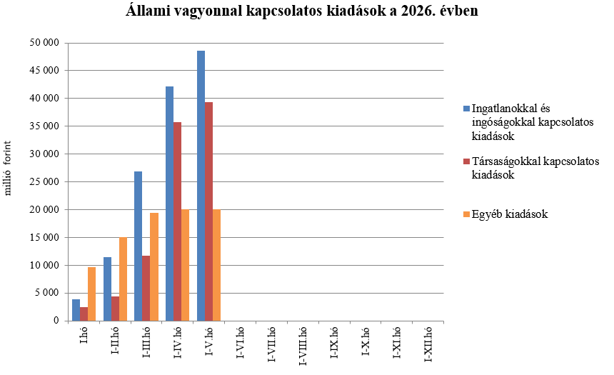
Az állami beruházási fejezet kiadásait alapvetően az egyes projektek előrehaladása határozza meg. 2026 első öt hónapjában összesen 334,5 milliárd forint kiadás teljesült, amely magasabb a 2025 azonos időszakában teljesültekhez képest, amelyet az állami közútfejlesztési beruházások előző évihez képest magasabb teljesítménye okoz. A kifizetések nagy része az állami közútfejlesztési beruházásokhoz (270,7 milliárd forint) és az uniós kiadásokhoz (42,1 milliárd forint) kapcsolódtak.
Az egyéb kiadások 2026. évi május havi teljesítése 254,4 milliárd forint lett, ami 27,8 milliárd forinttal magasabban alakult az előző év azonos időszakához képest.
A Hozzájárulás az EU költségvetéséhez mérlegsoron 2026. május végéig 314,1 milliárd forint kiadás teljesült, ami a törvényi előirányzat 39,8%-a. E hozzájárulás szinte teljesen megegyezik a 2025. év azonos időszakában teljesített kiadásokkal.
A Nemzeti Kutatási, Fejlesztési és Innovációs Alapból (NKFI Alap) 2026. május végéig 73,8 milliárd forint kiadás teljesült.
A Nemzeti Foglalkoztatási Alap (NFA) kiadásai esetében a Start-munkaprogramra összesen 60,5 milliárd forint teljesült. Az uniós elő- és társfinanszírozásra 22,2 milliárd forintot fordítottak.
A Bethlen Gábor Alapból (BGA) a 2026. év első öt hónapjában 41,8 milliárd forint kiadás teljesült. Az alapból nyújtott támogatások a BGA irányítását ellátó Bizottság döntései alapján, ütemezetten kerültek kifizetésre.
A Nyugdíjbiztosítási Alap nyugellátási kiadásai május végéig 3377,4 milliárd forintban teljesültek, ami 386,3 milliárd forinttal haladta meg az előző év azonos időszakának teljesítési adatait.
A 12,9%-os kiadásnövekedést az előző év novemberében végrehajtott 1,6%-os kiegészítő nyugdíjemelés, a tárgyév január hónapban végrehajtott 3,6%-os inflációkövető nyugdíjemelés, a 2026. évtől bevezetésre kerülő 14. havi nyugdíj nyugellátási kiadásokra gyakorolt hatása, valamint az eltelt időszakban bekövetkezett létszámváltozás és cserélődés együttes hatása okozta.
2026 februárjában mintegy 2 millió öregségi nyugdíjban és hozzátartozói nyugellátásban részesülő személy részére folyósítottak 13. és 14. havi nyugdíjat. A 13. havi nyugdíj Nyugdíjbiztosítási Alapot terhelő kiadása május végéig 534,6 milliárd forint volt, ami 41,3 milliárd forinttal haladta meg az előző év azonos időszakában ezen a jogcímen teljesített kiadások összegét. A 14. havi nyugdíj bevezetésére vonatkozó szabályok szerint 2026. február hónapban a havi ellátás negyedének megfelelő összegben kaptak az érintettek 14. havi nyugdíjat, összesen 133,3 milliárd forint összegben.
A 14. havi nyugdíj kiadásnövelő hatását leszámítva a nyugellátási kiadásokon belül a korbetöltött öregségi nyugdíjak 8,8%-kal, a nők 40 év jogosultsági idővel igénybe vehető öregségi nyugdíja („nők 40”) pedig 9,5%-kal haladta meg az előző év azonos időszakának kiadásait.
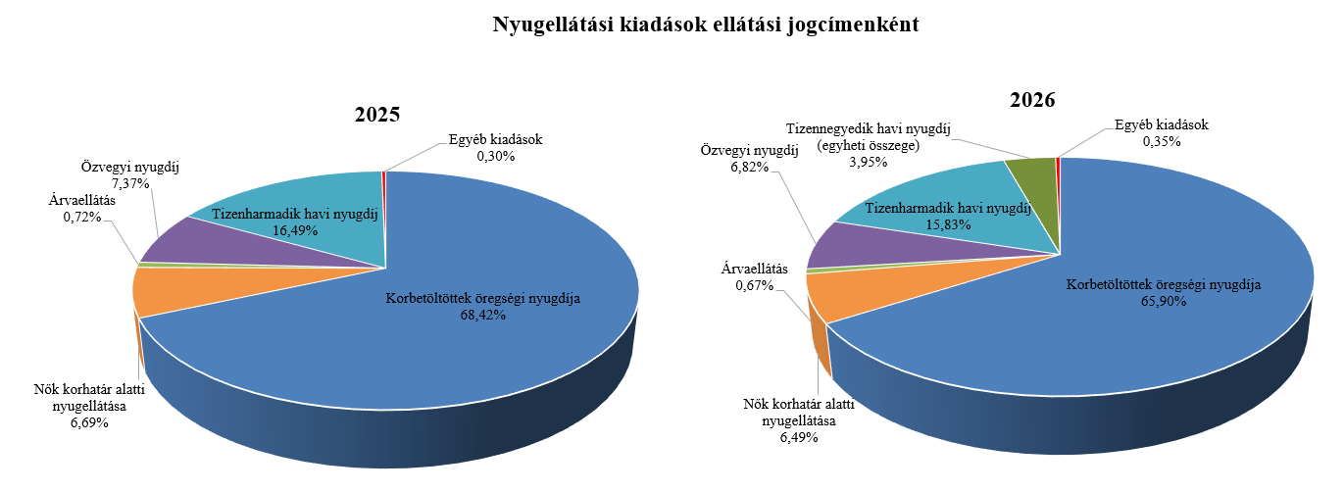
Az öregségi nyugdíjban részesülők 2026. május havi átlagos statisztikai állományi létszáma az előző év azonos időszakához képest 15 968 fővel nőtt, ezen belül a korbetöltött öregségi nyugdíjban részesülők létszáma 15 647 fővel, a nők kedvezményes nyugdíjában részesülők létszáma 321 fővel lett magasabb. Jelenleg 139 776 fő veszi igénybe a „nők 40” kedvezményes nyugdíját. A nők kedvezményes nyugdíjában részesülők (korhatár alattiak) létszámát az új ellátások megállapításán és az elhalálozottak állományi létszámból való kivezetésén túl a korhatár betöltések is befolyásolják.
Az előző évhez viszonyítottan kiugró létszámnövekedés oka, hogy 2026. január 1-jétől az egészségügyi ágazatban foglalkoztatottak – a szociális, gyermekvédelmi és köznevelési intézményekben foglalkoztatottakhoz hasonlóan – mentesülnek az öregségi nyugdíjuk szüneteltetése alól, részükre januártól ismét folyósításra kerülnek a Nyugdíjbiztosítási Alapból az öregségi nyugellátások. A jogszabálymódosítás mintegy 10 ezer főt érintett.
Az öregségi nyugdíjak átlagos havi összege egy év alatt 18 783 forinttal emelkedett, 2026. májusban 262 860 forint volt.
Az ellátások egy főre jutó havi átlagos összege az egyes ellátotti jogcímeken belül az előző év azonos időszakával összehasonlítva az alábbiak szerint alakult.
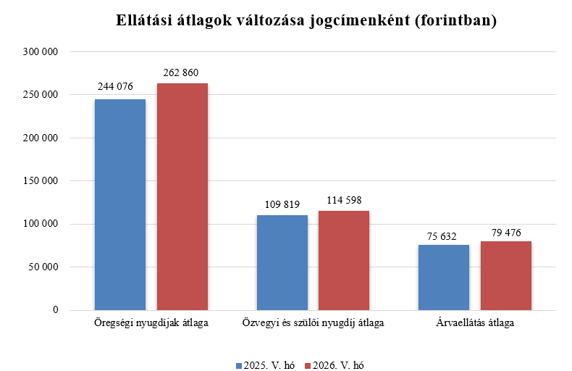
Az öregségi nyugdíjban, hozzátartozói nyugellátásban részesülők jogcím szerinti megoszlásának összehasonlítását a korábbi adatokkal az alábbi ábrák mutatják.
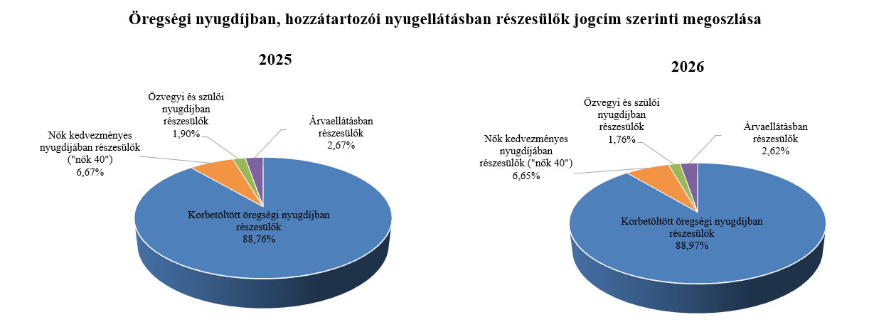
Az Egészségbiztosítási Alap kiadásainak összetételét a következő ábra mutatja be:
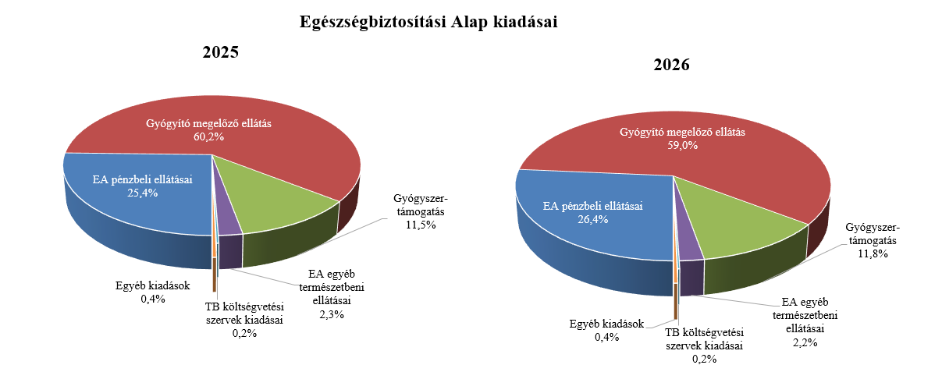
Az Egészségbiztosítási Alap összes kiadásának 26,4%-át a pénzbeli ellátásokra fordított összeg adta. Az ellátások részletes bemutatását a következő táblázat tartalmazza:
Az Egészségbiztosítási Alap pénzbeli ellátásokra fordított kiadásainak alakulása (milliárd forint)
Megnevezés | 2025.  I-V. hó | 2026.  I-V. hó | Eltérés
Megnevezés | 2025.  I-V. hó | 2026.  I-V. hó | Mrd Ft | %
Pénzbeli ellátások | 527,6 | 579,9 | 52,3 | 109,9
Ebből:
Rokkantsági, rehabilitációs ellátások | 191,7 | 215,6 | 23,9 | 124,7
Gyermekgondozási díj és örökbefogadói díj | 163,8 | 170,5 | 6,7 | 104,1
Táppénz | 97,9 | 116,4 | 18,5 | 118,9
A gyógyító-megelőző ellátásokra fordított kiadás 2026. május végéig 1295,0 milliárd forintot tett ki, ami az előző év azonos időszakát 44,4 milliárd forinttal haladja meg.
Gyógyszertámogatásra 2026. május végéig 259,7 milliárd forint került kifizetésre, amely 21,2 milliárd forinttal magasabb az előző év azonos időszakában kifizetett összegnél.
- A költségvetési szervek és fejezeti kezelésű előirányzatok alakulása
A költségvetési szervek bevételei 2026 első öt hónapjában 1188,0 milliárd forintot tettek ki, amely 1,5%-kal alacsonyabb az előző év azonos időszakának bevételeihez képest. Az intézmények bevételei közül 703,5 milliárd forintot tett ki a Nemzeti Egészségbiztosítási Alapkezelő által az egészségügyi intézményeknek utalt támogatás.
A szakmai fejezeti kezelésű előirányzatok bevételei 2026 első öt hónapjában 300,5 milliárd forintot tettek ki, mely 78,7%-kal magasabb az év azonos időszakának bevételéhez képest. A bevételek jelentős részét az „Alapok alapja GINOP pénzügyi eszközök” törvényi sorra befolyt összegek teszik ki, melyek nem uniós bevételként jóváírt tételek.
A 2026. év első öthavi, 1488,5 milliárd forint összegű bevételek megoszlását a következő grafikon szemlélteti:
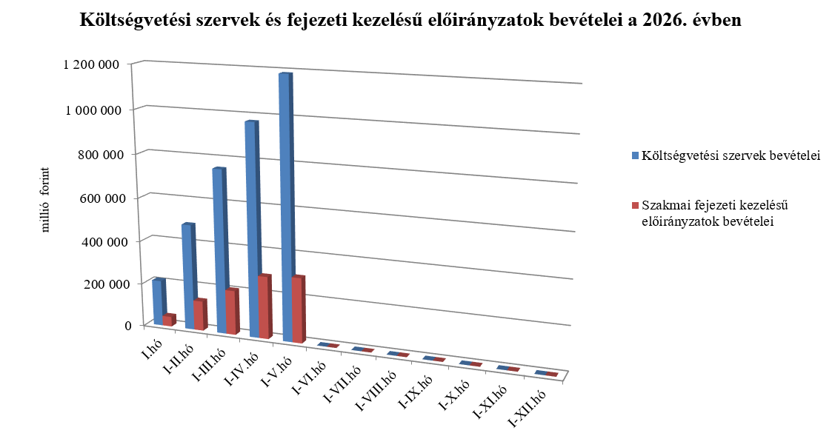
A költségvetési szervek kiadásai mérlegsoron 2026 első öt hónapjában 4326,7 milliárd forint kiadás teljesült, mely 17,6%-kal magasabb az előző év azonos időszakának kiadásaihoz képest. A kiadásból 2925,9 milliárd forint a személyi juttatásokra és munkaadókat terhelő járulékokra kifizetett összeg. Ez tartalmazza a fegyveres és a rendvédelmi feladatokat ellátó szervek részére kifizetett 2026. évi szolgálati juttatás („fegyverpénz”) összegét is.
A szakmai fejezeti kezelésű előirányzatok kiadásai mérlegsoron 2026 első öt hónapjában 3621,5 milliárd forint kiadás teljesült, mely 65,1%-kal magasabb, mint az előző év azonos időszakának kiadása. Ezen időszak teljesítéséből az alábbi kiadások emelhetők ki:

milliárd forint
Normatív finanszírozás (köznevelési célú humánszolgáltatás és működési támogatás, hit- és erkölcstanoktatás és tankönyvtámogatás, illetve szociális, gyermekvédelmi, gyermekjóléti és fogyatékos személyek esélyegyenlőségét elősegítő célelőirányzatok) | 500,8
Nem állami felsőoktatási intézmények támogatása | 362,9
Turisztikai fejlesztési feladatok | 98,9
Területfejlesztési Alap | 94,1
Közúthálózat fenntartás és működtetés | 71,0
Országos közúthálózat felújítása | 70,3
Nemzeti agrárkár-enyhítés | 35,8
Egyházi alapintézmény működés, SZJA rendelkezés és kiegészítése | 32,3
A 2026. év első öthavi, 7948,2 milliárd forint összegű kiadásának megoszlását a következő grafikon szemlélteti:
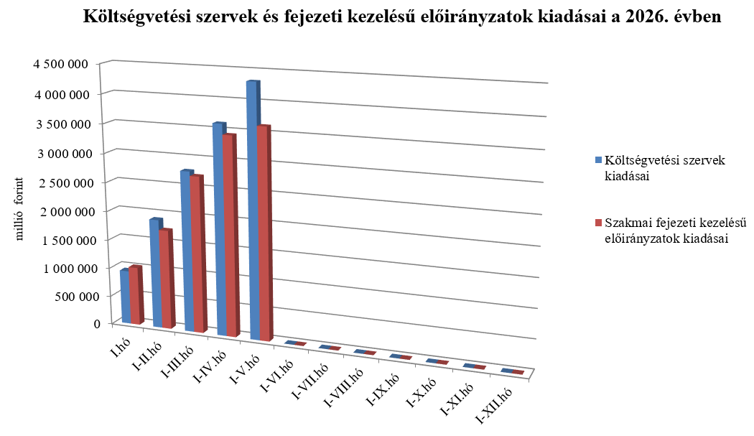
- Kamategyenleg
A bevételek és kiadások egyenlegeként adódó 1165,8 milliárd forint összegű nettó kamatkiadás 2026. május végéig 905,6 milliárd forinttal lett alacsonyabb az előző évhez képest, mely az eltérő hozamokkal és finanszírozási szerkezettel magyarázható.

II.

Az államháztartás központi alrendszerének finanszírozása
A központi költségvetés adóssága 2026. május végéig 2556,6 milliárd forinttal növekedett a következő négy tényező eredményeképpen:
- Az első tényező a nettó forintkibocsátás, amely 2762,9 milliárd forinttal növelte az adósságot, így segítette a költségvetési hiány egy részének finanszírozását.
- A második – növelő hatású – tényező a nettó devizakibocsátás, amely 1359,2 milliárd forint összegben hozzájárul a hiány finanszírozásához és a devizabetétállomány növekedéséhez.
- A harmadik – fentiekkel ellentétes, csökkentő hatású – tényező a forint árfolyamának az elmúlt év végéhez képest bekövetkezett erősödése, amely az adósság devizában fennálló részének forintban számított nyilvántartási értékét 1561,2 milliárd forinttal csökkentette.
- A negyedik – szintén csökkentő hatású – tényező a deviza-keresztárfolyamok változása és az egyéb tényezők miatt bekövetkezett mark-to-market betétállományok csökkenése 4,3 milliárd forint összegben.

Az előzetes adatok szerint 2026. május végén a központi költségvetés forint- és devizaadóssága az alábbiak szerint alakult:
A központi költségvetés adósságának alakulása 2026-ban, milliárd forint
Megjegyzés: a táblában szereplő tizedes eltérések kerekítésből adódnak.

A központi költségvetés devizaadóssága 2026-ban 202,0 milliárd forinttal 17 607,7 milliárd forintra mérséklődött az elmúlt év végéhez képest. A devizaadósság részaránya a 2025. év végi 29,4%-os szintről 27,9%-os szintre csökkent a teljes adósságon belül. 2026. január 7-én került sor az idei év első nemzetközi eurókötvény-kibocsátására összesen 1157,9 milliárd forint (3,0 milliárd euró) összegben. Két sorozat piacra vitele történt meg, egy 7 éves futamidejű hagyományos sorozat 771,9 milliárd forint (2,0 milliárd EUR) összegben és egy 12 éves futamidejű zöld sorozat 386,0 milliárd forint (1,0 milliárd EUR) összegben. 2026. március 3-án került jóváírásra a zárt körben, befektetői megkeresésre kibocsátott, 2035. szeptember 26-án lejáró dollárkötvény 382,3 milliárd forint (1,2 milliárd USD) összegű megemelése. A devizahitel lehívások összege szintén emelte, míg a devizakötvény törlesztések összege csökkentette a fennálló devizaadósság összegét, valamint a jelentős árfolyamerősödésnek is szerepe volt a devizaadósság részarányának csökkenésében.
A költségvetés forintadóssága május végéig 2762,9 milliárd forinttal növekedett és 45 338,9 milliárd forintot ért el, a forint adósság a teljes államadósság 71,9%-át teszi ki. 2025 decemberében ez az arány 70,3% volt.
2026. május végén a forint lakossági állampapírok állománya 12 606,1 milliárd forintot tett ki, ami 880,1 milliárd forint növekedést jelent 2025. december vége óta. A Fix Magyar Állampapír állománya 1228,6 milliárd forinttal növekedett és elérte a 4880,5 milliárd forintot hó végén. A Magyar Állampapír Plusz állománya, a nyomdai kibocsátású és a korábban értékesített papírokkal együtt, 391,7 milliárd forinttal emelkedett, így hó végén 1539,9 milliárd forint volt. A Bónusz Magyar Állampapír állománya csökkent 55,2 milliárd forinttal, ezért hó végén 2015,3 milliárd forintot tett ki. A Prémium Magyar Állampapír állománya 2026. május végére 745,1 milliárd forinttal csökkent, amelynek következtében 2964,7 milliárd forintot tett ki. A lakossági állampapírok közül a Fix Magyar Állampapír értékesítése volt a legmagasabb májusban.
Az ÁKK Zrt. május hó folyamán összesen 43,2 milliárd forint összegben vásárolt vissza lakossági állampapírokat a forgalmazó bankoktól. A forgalmazóknak lehetősége van saját számlájukra került lakossági állampapírok cseréjére, amelynek keretében a lakossági állampapírokat az épp értékesítés alatt álló sorozatokra válthatják be, majd a másodpiacon tovább értékesíthetik a lakosság számára. Ennek keretében májusban 22,2 milliárd forint összegben váltották be a forgalmazók a saját számlájukra került lakossági állampapírokat.
A külföldi befektetők állampapír állománya májusban 871,6 milliárd forinttal 9284,0 milliárd forintra emelkedett az előző hónaphoz képest. A külföldi állomány 99,4%-a, 9226,9 milliárd forint államkötvény, 0,6%-a, 57,1 milliárd forint diszkontkincstárjegy. A külföldi állomány átlagos hátralévő futamideje május végén 6,5 év volt. A devizaállamadósság kockázatainak mérséklése érdekében az ÁKK Zrt. swapügyleteket köt. Ezen ügyletekhez kapcsolódóan az ÁKK Zrt.-nél elhelyezett fedezeti összegek (ún. mark-to-market betétek) az adósságállomány részét képezik, és az „egyéb kötelezettségek” soron kerülnek kimutatásra. A vizsgált időszakban az egyéb kötelezettségek állománya 4,3 milliárd forinttal csökkent. Május végén az állomány 149,8 milliárd forintot tett ki, ami a teljes államadósság 0,2%-át jelenti.

